**第七组基础达标卷**

**一、汉字小帮手。(39分)**

1．给下面带点的字选择正确的读音，用“√”标出。(6分)

夜宿(sù　sòu)　　　　甚至(shèn　sèn)　　　 笼盖(lǒnɡ　lónɡ)

添柴(cái　chái) 贝壳(ké　qiào) 悬崖(xián　xuán)

2．查字典。(6分)

(1)敢：查(　　)部，再查(　　)画。

(2)赶：查(　　)部，再查(　　)画。

(3)步：查音序(　　)，再查音节(　　)。

3．根据提示写同音字。(15分)

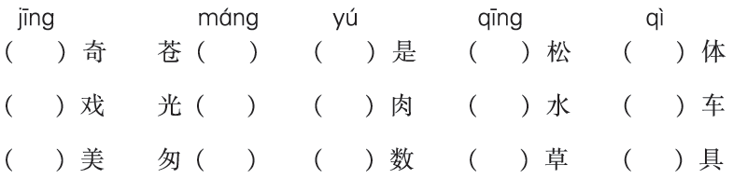

4．照样子，变字组词。(12分)

例：月( 明 )( 明天 )( 阴 )( 阴暗 )昌(　　)(　　)(　　)(　　)

王(　　)(　　)(　　)(　　) 隹(　　)(　　)(　　)(　　)

**二、词语一点通。(35分)**

1．读拼音写词语。(12分)

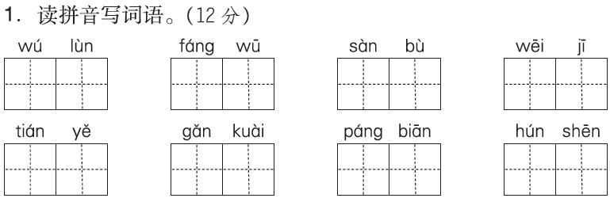

2．在括号里填上合适的词语。(8分)

一(　　)楼 　一(　　)雾 　(　　)的大海　 (　　)的白云

一(　　)风 一(　　)雪 (　　)的小兔 (　　)的草原

3．近义词和反义词。(10分)

近义词：淘气(　　　)　　悠闲(　　)　　好奇(　　)

赶快(　　) 美丽(　　)

反义词：高(　　) 消失(　　) 笑(　　)

保护(　　) 轻(　　)

4．词语接龙。(5分)

互相→________→________→________→________→________

**三、句子助力车。(26分)**

1．积累。(7分)

(1)______________，手可摘星辰。_____________，恐惊天上人。

(2)敕勒川，________，天似穹庐，笼盖四野。________，________，风吹草低见牛羊。

(3)三九四九___________，五九六九，____________。

2．连词成句，并加上标点。(6分)

(1)一朵　变成　雪孩子　白云　的　了　美丽

________________________________________________________

(2)一只　山石　像　正要　的　跳起　青蛙

________________________________________________________

3．仿写。(9分)

(1)他一边喊，一边向小白兔家奔去。

________一边________，一边____________。

(2)雪孩子找呀找，终于找到了小白兔。

____________，终于____________________。

4．给下面的句子加上标点。(4分)

(1)这道题怎么做呢

(2)秋天的校园真美啊

(3)我该把谁藏起来呢

(4)雪孩子变成了很轻很轻的水汽

**第七组基础达标卷**

一、1.sù,√　shèn,√　lǒnɡ,√　chái,√　ké,√　xuán,√

2．(1)攵　7

(2)走　3

(3)B　bù

3．惊　京　精　　茫　芒　忙

于　鱼　余　　轻　清　青

气　汽　器

4．示例：唱　唱歌　　倡　提倡

汪　汪洋　　旺　旺盛

准　准备　　谁　是谁

二、1.无论　房屋　散步　危机　田野

赶快　旁边　浑身

2．座　片　蓝色　美丽　阵　场　可爱

辽阔

3．顽皮　清闲　奇怪　赶紧　漂亮

低　出现　哭　破坏　重

4．示例：相信　信心　心情　情感　感受

三、1.(1)危楼高百尺　不敢高声语

(2)阴山下　天苍苍　野茫茫

(3)冰上走　沿河看柳

2．(1)雪孩子变成了一朵美丽的白云。

(2)山石像一只正要跳起的青蛙。

3．示例：(1)小明　走路　唱着歌儿

(2)我反复练习　学会了骑自行车

4．(1)？　(2)！　(3)？　(4)。